Приложение № 1 к
Запросу на предоставление ценовой информации

Технические характеристики товара

№П/П | НАИМЕНОВАНИЕ ТОВАРА/РАЗМЕР | ОТТИСК ПЕЧАТИ (ШТАМПА) | КОЛ-ВО
1 | Штамп  Прямоугольный тип 1  (75*32 мм) | 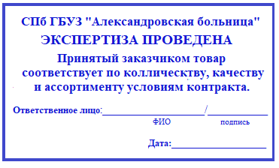 | 1
2 | Штамп  Прямоугольный тип 2  (75*32) | 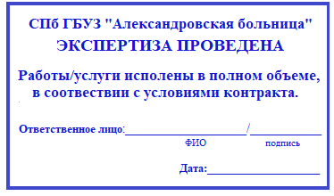 | 1
3 | Штамп прямоугольный тип 1  (70*30мм) | 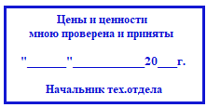 | 1
4 | Штамп  Прямоугольный  тип 2  (70*30) | 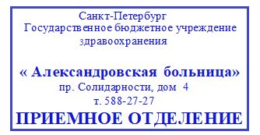 | 4
5 | Штамп прямоугольный  (70*25) | 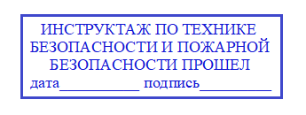 | 4
6 | Штамп прямоугольный  (60*38) | 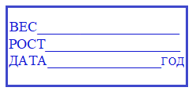 | 4
7 | Штамп прямоугольный тип1  (45*15) | 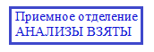 | 4
8 | Штамп прямоугольный тип2  (45*15) | 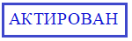 | 4
9 | Штамп прямоугольный  Тип3  (45*15) | 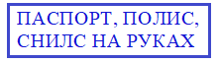 | 4
10 | Штамп прямоугольный  Тип4  (45*15) |  | 4
11 | Штамп прямоугольный  Тип5  (45*15) | 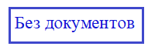 | 4

Поставка в течение 3 (Трех) рабочих дней с даты заключения контракта.

